TRƯỜNG ĐẠI HỌC BÁCH KHOA HÀ NỘI

VIỆN CÔNG NGHỆ THÔNG TIN VÀ TRUYỀN THÔNG

──────── \* ───────

ĐỒ ÁN

**Project 1**

**VIẾT LẠI PHẦN MÁY TÍNH CALCULATOR**

Sinh viên thực hiện: **Đoàn Anh Tuấn**

Lớp CNTT1.01 K57

Giáo viên hướng dẫn: Th.S. **Nguyễn Đức Tiến**

HÀ NỘI 12 -2014

# PHIẾU GIAO NHIỆM VỤ MÔN HỌC

**1. Thông tin về sinh viên**

Họ và tên sinh viên: Đoàn Anh Tuấn

Điện thoại liên lạc: 01228473599 Email: blue94hp@gmail.com

Lớp: CNTT1.01 – K57 Hệ đào tạo: Đại học chính quy

**2. Sản phẩm mục tiêu của môn học**

Viết lại phần calculator, như trong window.

**3. Các tính năng**

**Các tính năng bắt buộc:**

* Lập trình/Tìm hiểu để hoàn thành sản phẩm: Có
* Sử dụng một kho repository để lưu trữ các phiên bản của project: Có

https://github.com/blue94hp/Tuan-Calculator

**Các tính năng tùy chọn:**

|  |  |
| --- | --- |
| Tính năng | Có/Không |
| Sử dụng 10 đối tượng trong toolbox như button, text box, combo box, list box | Có |
| Xây dựng context menu (chuột phải) cho ít nhất 2 đối tượng khác nhau | Không |
| Xây dựng menubar với 3 cấp con bên trong và các event tương ứng | Có |
| Đọc thông tin từ file xml | Có |
| Sử dụng MS Blend để tạo giao diện, chỉ áp dụng với Project WPF | Không |
| Comment mã nguồn theo Doxygen, đạt tỷ lệ 40% | Không |
| Xem, nghe một đoạn video/hình ảnh, nhúng vào chương trình | Có |
| Sử dụng Word/Excel để vẽ giao diện chương trình, 5 form | Có |
| Kết nối database SQLServer/MySQL/PostgreSQL/MongoDB | Có |
| Quản lý mã nguồn bằng Github | Có |

Tính năng khác nếu có: Chương trình được viết bằng Java , giao diện sử dụng Java Swing

**MỤC LỤC**

[PHIẾU GIAO NHIỆM VỤ MÔN HỌC 2](#_Toc404591588)

[MỤC LỤC 3](#_Toc404591589)

[DANH MỤC HÌNH VẼ 4](#_Toc404591590)

[DANH MỤC CÁC TỪ VIẾT TẮT VÀ THUẬT NGỮ 4](#_Toc404591591)

[PHẦN I: NỀN TẢNG VÀ CÔNG NGHỆ PHÁT TRIỂN ỨNG DỤNG 6](#_Toc404591592)

[1.1. Các sản phẩm tương tự 6](#_Toc404591593)

[1.2. Các công nghệ kỹ thuật liên quan 6](#_Toc404591594)

[1.2.1. Microsoft Blend 6](#_Toc404591595)

[1.2.2. GitHub 7](#_Toc404591596)

[PHẦN 2: PHÂN TÍCH THIẾT KẾ 8](#_Toc404591597)

[2.1. Mô hình mạng 8](#_Toc404591598)

[2.2. Cơ sở dữ liệu 8](#_Toc404591599)

[2.3. Mô hình giao diện 8](#_Toc404591600)

[2.4. Các hàm chức năng 9](#_Toc404591601)

[PHẦN 3: SẢN PHẨM KẾT QUẢ 10](#_Toc404591602)

**DANH MỤC HÌNH VẼ**

[Hình 1 Mô hình mạng 8](#_Toc404591571)

[Hình 2 Sơ đồ liên kết thực thể 8](#_Toc404591572)

[Hình 3 Giao diện chính 9](#_Toc404591573)

**DANH MỤC CÁC TỪ VIẾT TẮT VÀ THUẬT NGỮ**

|  |  |  |
| --- | --- | --- |
| **Số thứ tự** | **Từ viết tắt** | **Ý nghĩa** |
| 1 |  |  |
| 2 |  |  |
| 3 |  |  |
| 4 |  |  |
| 5 |  |  |
| 6 |  |  |
| 7 |  |  |
| 8 |  |  |

# PHẦN I: NỀN TẢNG VÀ CÔNG NGHỆ PHÁT TRIỂN ỨNG DỤNG

## Các sản phẩm tương tự

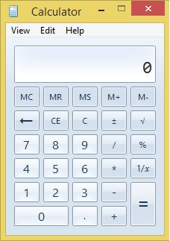

*Phần Calculator trong Window 8*

## Các công nghệ kỹ thuật liên quan

### C:\Users\Anh\Desktop\300px-Java_logo_and_wordmark.svg.pngNgôn ngữ lập trình Java

**Java** là một [ngôn ngữ lập trình](http://vi.wikipedia.org/wiki/Ng%C3%B4n_ng%E1%BB%AF_l%E1%BA%ADp_tr%C3%ACnh) [hướng đối tượng](http://vi.wikipedia.org/wiki/L%E1%BA%ADp_tr%C3%ACnh_h%C6%B0%E1%BB%9Bng_%C4%91%E1%BB%91i_t%C6%B0%E1%BB%A3ng) (OOP) và dựa trên các lớp (class). Khác với phần lớn ngôn ngữ lập trình thông thường, thay vì [biên dịch](http://vi.wikipedia.org/wiki/Tr%C3%ACnh_bi%C3%AAn_d%E1%BB%8Bch) [mã nguồn](http://vi.wikipedia.org/wiki/M%C3%A3_ngu%E1%BB%93n) thành [mã máy](http://vi.wikipedia.org/wiki/Ng%C3%B4n_ng%E1%BB%AF_m%C3%A1y) hoặc [thông dịch](http://vi.wikipedia.org/wiki/Tr%C3%ACnh_th%C3%B4ng_d%E1%BB%8Bch) mã nguồn khi chạy, Java được thiết kế để biên dịch mã nguồn thành [bytecode](http://vi.wikipedia.org/w/index.php?title=Bytecode&action=edit&redlink=1), bytecode sau đó sẽ được môi trường thực thi (runtime environment) chạy.

Java là một ngôn ngữ lập trình phổ dụng, được dùng để viết các chương trình có thể chạy được trên Internet. Nét đặc trưng chính của Java là ngôn ngữ hướng đối tượng và độc lập nền tảng. Độc lập nền tảng có nghĩa là chương trình có thể chạy trên nhiều nền tảng khác nhau như: Microsoft Windows, Apple Macintosh, Linux, …Java không những được dùng cho các ứng dụng độc lập, các chương trình trên mạng, mà còn được dùng trong các thiết bị tiêu dùng như: điện thoại, các thiết bị cầm tay, …

Trong môn học này, Java được dùng để lập trình, Java Swing (Thư viện lập trình mở rộng của Java) được dùng để tạo giao diện ứng dụng.

### GitHub

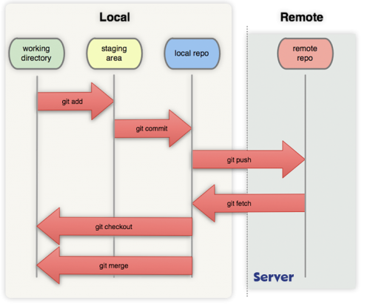Github [http://github.com](http://github.com/), còn được gọi là social network dành cho developer đi vào hoạt động tháng 2 năm 2008, là một dịch vụ sử dụng hệ thống quản lý phân tán GIT giúp người dùng lưu trữ source code cho các dự án.

GitHub cung cấp dịch vụ thương mại và cả tài khoản miễn phí cho các dự án nguồn mở. Theo khảo sát của người sử dụng Github vào năm 2009, Github hiện là server Git lưu trữ source code phổ biến nhất hiện nay.

Trong môn học này, GitHub được dùng để lưu trữ mã nguồn và báo cáo môn học.

### MySQL

**MySQL** là [hệ quản trị cơ sở dữ liệu](http://vi.wikipedia.org/wiki/H%E1%BB%87_qu%E1%BA%A3n_tr%E1%BB%8B_c%C6%A1_s%E1%BB%9F_d%E1%BB%AF_li%E1%BB%87u) [tự do nguồn mở](http://vi.wikipedia.org/wiki/Ph%E1%BA%A7n_m%E1%BB%81m_ngu%E1%BB%93n_m%E1%BB%9F) phổ biến nhất thế giới và được các nhà phát triển rất ưa chuộng trong quá trình phát triển ứng dụng. Vì MySQL là cơ sở dữ liệu tốc độ cao, ổn định và dễ sử dụng, có tính khả chuyển, hoạt động trên nhiều hệ điều hành cung cấp một hệ thống lớn các hàm tiện ích rất mạnh. Với tốc độ và tính bảo mật cao, MySQL rất thích hợp cho các ứng dụng có truy cập CSDL trên internet. MySQL miễn phí hoàn toàn cho nên bạn có thể tải về MySQL từ trang chủ. Nó có nhiều phiên bản cho các hệ điều hành khác nhau: phiên bản Win32 cho các hệ điều hành dòng [Windows](http://vi.wikipedia.org/wiki/Microsoft_Windows), [Linux](http://vi.wikipedia.org/wiki/Linux), [Mac OS X](http://vi.wikipedia.org/wiki/Mac_OS_X), [Unix](http://vi.wikipedia.org/wiki/Unix),[FreeBSD](http://vi.wikipedia.org/wiki/FreeBSD), [NetBSD](http://vi.wikipedia.org/w/index.php?title=NetBSD&action=edit&redlink=1), [Novell NetWare](http://vi.wikipedia.org/w/index.php?title=Novell_NetWare&action=edit&redlink=1), [SGI Irix](http://vi.wikipedia.org/w/index.php?title=SGI_Irix&action=edit&redlink=1), [Solaris](http://vi.wikipedia.org/wiki/Solaris), [SunOS](http://vi.wikipedia.org/w/index.php?title=SunOS&action=edit&redlink=1),...

Trong môn học này, MySQL được dùng để lưu trữ lại các thao tác mà người dùng tiến hành trên phần mềm.

# PHẦN 2: PHÂN TÍCH THIẾT KẾ

## Mô hình mạng

* Giao thức TCP/IP.
* Cổng 3306.

Phần mềm

Thiết bị sản phẩm

Cơ sở dữ liệu

Hình Mô hình mạng

## Cơ sở dữ liệu

Cơ sở dữ liệu gồm 3 bảng:

* + Bảng OpenTime: gồm 2 trường
    - Trường STT (kiểu dữ liệu int): lưu trữ số thứ tự.
    - Trường Open (kiểu dữ liệu DATETIME): lưu trữ thời gian (năm- tháng- ngày giờ: phút:giây) mà người dùng bắt đầu dùng phần mềm.
  + Bảng CloseTime: gồm 2 trường:
    - Trường STT (kiểu dữ liệu int): lưu trữ số thứ tự.
    - Trường Open (kiểu dữ liệu DATETIME): lưu trữ thời gian (năm- tháng- ngày giờ: phút:giây) mà người dùng tắt ứng dụng.
  + Bảng Operations: gồm 3 trường:
    - Trường STT (kiểu dữ liệu int): lưu trữ số thứ tự.
    - Trường Operations (Kiểu dữ liệu VARCHAR): lưu trữ các phép tính mà người dùng đã thực hiện.
    - Trường Result (kiểu dữ liệu VARCHAR): lưu trữ kết quả của phép tính người dùng vừa thực hiện.

**Bảng OpenTime**

STT

Open

**Bảng CloseTime**

STT

Close

**Bảng Operations**

STT

Operations

Result

Hình Sơ đồ liên kết thực thể

## Mô hình giao diện

* Giao diện gồm:
  + Title bar: Tên phần mềm “Calculator” và các nút Minimize, Maximize, Close.
  + Menu bar: gồm View, Edit, Help.
  + Text box : hiển thị biểu thức và kết quả.
  + Button: các button để nhập các phép tính và hiển thị lên text box

Calculator

View Edit Help

X

-

[]

*Text box hiển thị biểu thức đầu vào và kết quả*

AC

7

4

1

0

2

5

8

DEL

.

π

+

=

$$√$$

-

3

6

\*

^

cos

/

9

(

)

sin

Hình Giao diện chính

## Các hàm chức năng

|  |  |
| --- | --- |
| Class InfixToPostfix : gồm các phương thức xử lý và tính kết quả của biểu thức nhập vào. | |
| 1 | public int priority(char c)   * Phương thức được dùng để xét độ ưu tiên của các toán tử và toán hạng. * Tham số truyền vào là 1 kí tự là 1 toán tử hoặc toán hạng. * Phương thức trả về độ ưu tiên của các toán tử và toán hạng (3,2,1,0). * Phương thức được gọi ra khi thực hiện phương thức chuyển từ biểu thức trung tố sang hậu tố. |
| 2 | public String[] processString(String sMath)   * Phương thức được dùng để xử lý biểu thức nhập vào thành các phần tử. Ghép các chữ số liền nhau thành số (toán hạng), tách các toán tử, phân cách với nhau bằng một khoảng trắng * Tham số truyền vào là 1 xâu là biểu thức trung tố người dùng nhập vào. * Phương thức trả về mảng các xâu gồm các toán hạng và toán tử đã phân tách. * Phương thức được gọi ra người dùng nhập xong biểu thức, phương thức sẽ xử lý biểu thức vừa nhập trước khi gọi phương thức “postfix” đê chuyển sang biểu thức hậu tố. |
| 3 | public String[] postfix(String[] elementMath)   * Phương thức được dùng để chuyển biểu thức trung tố đã xử lý sang biểu thức hậu tố. * Tham số truyền vào là mảng các xâu gồm các toán hạng và toán tử đã phân tách. * Phương thức trả về mảng các xâu gồm các toán tử và toán hạng đã chuyển sang dạng biểu thức hậu tố. * Phương thức được gọi sau khi gọi phương thức “processString” |
| 4 | public String valueMath(String[] elementMath)   * Phương thức được dùng để tính giá trị của biểu thức hậu tố. * Tham số truyền vào là mảng các xâu gồm các toán tử và toán hạng đã chuyển sang dạng biểu thức hậu tố. * Phương thức trả về giá trị của biểu thức dưới dạng xâu. * Phương thức được gọi sau khi gọi phương thức “postfix”. |
| Class MyConnect : gồm các phương thức phương thức để kết nối và thao tác với cơ sở dữ liệu. | |
| 1 | public void connect()   * Phương thức được dùng để tạo kết nối đến cơ sở dữ liệu MySQL. |
| 2 | public void InsertOpen(int n)   * Phương thức được dùng để lấy thời gian mà người dùng bắt đầu sử dụng, chuyển vào cơ sở dữ liệu. * Tham số truyền vào là số thứ tự của lần mở ứng dụng hiện tại. |
| 3 | public void InsertClose(int n)   * Phương thức được dùng để lấy thời gian thời gian người dùng tắt ứng dụng, chuyển vào cơ sở dữ liệu. * Tham số truyền vào là số thứ tự của lần đóng ứng dụng hiện tại. |
| 4 | public void InsertOperation(int n,String s,String value)   * Phương thức được dùng để lấy biểu thức và kết quả của biểu thức người dùng nhập vào, chuyển vào cơ sở dữ liệu. * Tham số truyền vào là số thứ tự của biểu thức hiện tại, biểu thức cần tính và kết quả của biểu thức. |
| 5 | public ResultSet getDataTime()   * Phương thức dùng để lấy dữ liệu thời gian mà người dùng bắt đầu sử dụng, thời gian thời gian người dùng tắt ứng dụng, lưu vào 1 ResultSet. |
| 6 | public ResultSet getDataOperation()   * Phương thức dùng để lấy dữ liệu về biểu thức và kết quả biểu thức trong cơ sở dữ liệu, lưu vào 1 ResultSet. |
| Class NewJFrame : tạo giao diện chính cho phần mềm. | |
| 1 | * Gồm các phương thức để tạo các đối tượng như menubar, button, table… và các sự kiện (event) tương ứng. |
| 2 | private void loadDataTime()   * Phương thức được dùng để đưa dữ liệu về thời gian người dùng bắt đầu sử dụng, thời gian thời gian người dùng tắt ứng dụng từ ResultSet vào bảng thống kê “Time” . * Phương thức được gọi khi người dùng mở ứng dụng. |
| 3 | private void loadDataOperator()   * Phương thức được dùng để đưa dữ liệu về biểu thức và kết quả của biểu thức người dùng nhập vào từ ResultSet vào bảng thống kê “Operations”. * Phương thức được gọi khi người dùng mở ứng dụng và thực hiện xong một phép tính. |
| Class SimpleAudioPlayer: gồm phương thức tạo 1 trình phát video đơn giản. | |
|  | public SimpleAudioPlayer(URL mediauUrl)   * Phương thức được dùng để tạo một trình phát video đơn giản. * Tham số truyền vào là đường dẫn đến video cần phát. * Phương thức được tạo khi người dùng chọn mục “About” trong “Help”. |

# PHẦN 3: SẢN PHẨM KẾT QUẢ

## 3.1. Một số hình ảnh giao diện.

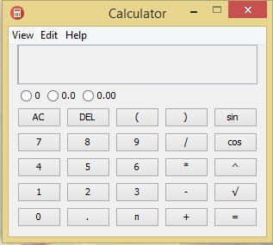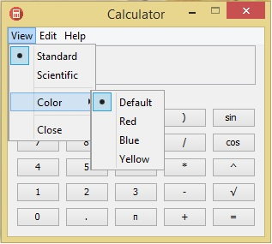

Hình 1: Giao diện chính của phần mềm

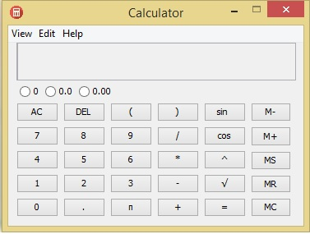

Hình 2: Giao diện mở rộng (Scientific)

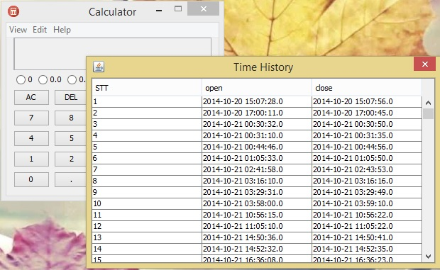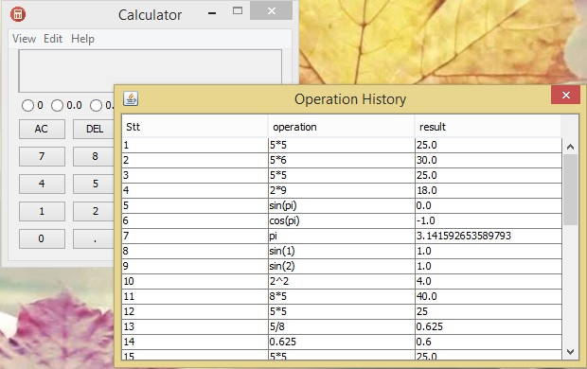

Hình 3: Giao diện phần lịch sử (History) gồm lịch sử thời gian mở và đóng ứng dụng, và lịch sử các biểu thức và kết quả.

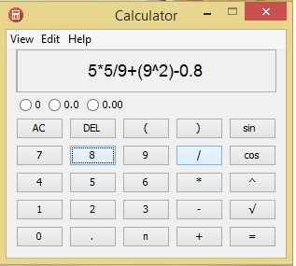

Hình 4: Giao diện khi nhập biểu thức.



Hình 5: Giao diện mục About cho phép chạy một đoạn video.

## 3.2. Hướng dẫn sử dụng

* Khi nhập biểu thức, bấm vào các nút toán tử (0, 1 , 2…9, π) và các toán hạng (+, -, \*, /…). Khi đã nhập xong biểu thức và tính kết quả thì bấm “=” để hiển thị kết quả.
* Ví dụ: khi muốn tính: 5+6\*5/3, lần lượt ấn các nút 5, +, 6, \*, 5, /, 3 rồi ấn “=” để hiển thị kết quả là 15.
* Khi chỉ muốn lấy 0, 1, 2 chữ số phần thập phân, bấm chọn tương ứng vào 1 trong 3 radiobutton là 0, 0.0, 0.00.
* Khi muốn xóa biểu thức vừa nhập để nhập lại biểu thức mới, ấn nút “AC”. Khi muốn xóa từng kí tự, ấn “DEL”.